«В гостях у елочки».
В средней группе «Смешарики» 28.12.2020 года прошел новогодний утренник «В гостях у елочки». В гости к ребятишкам приходили: Баба Яга, Кот, Дед Мороз, Снегурочка. На празднике детки пели песни, водили хороводы, танцевали, рассказывали стихи, играли в игры, участвовали в конкурсах: «Накорми снеговика», «Наряди елочку», «Хоккей». И в заключении дети получили сладкие подарки.

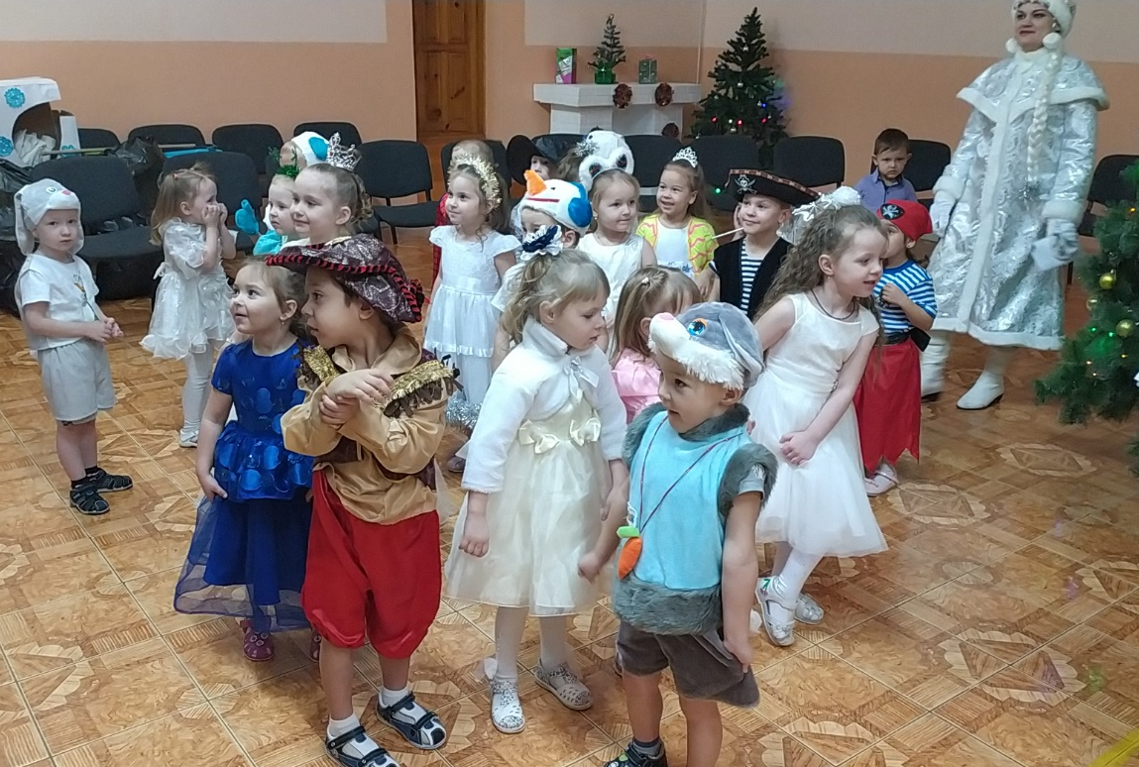

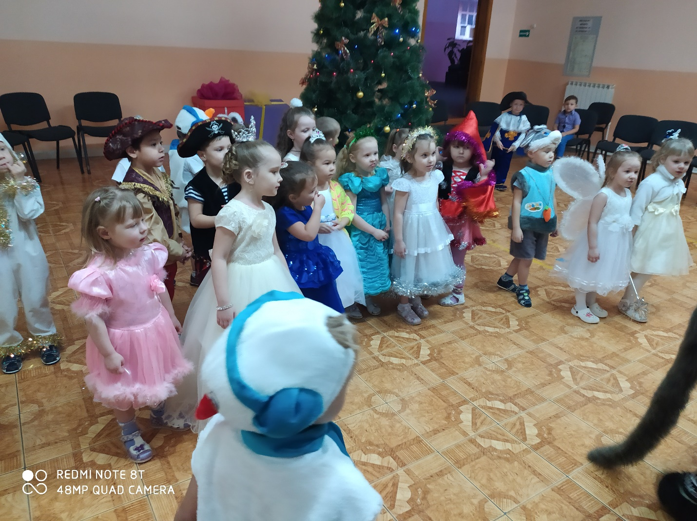

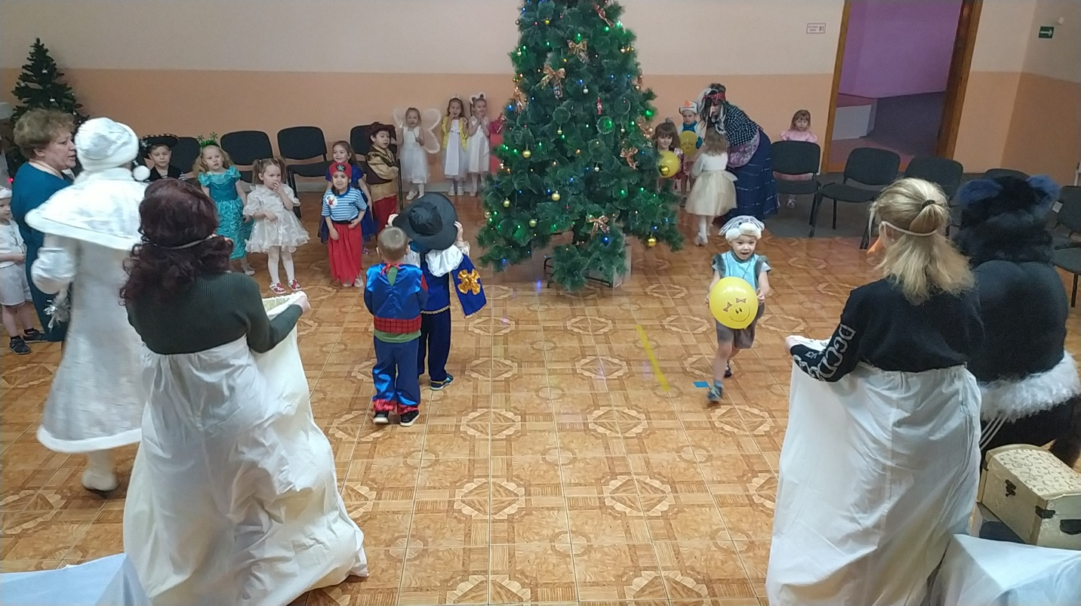

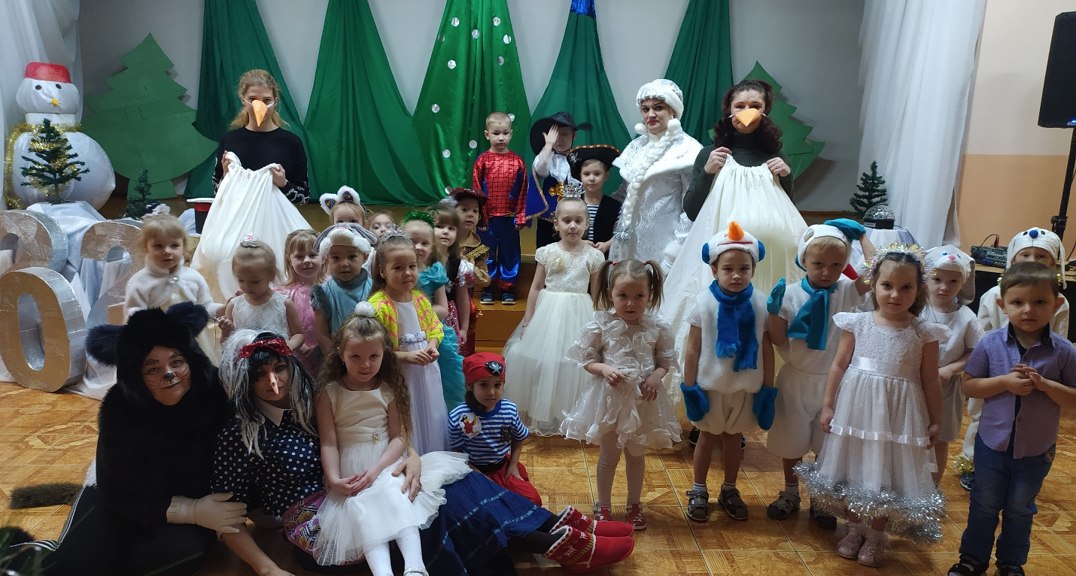

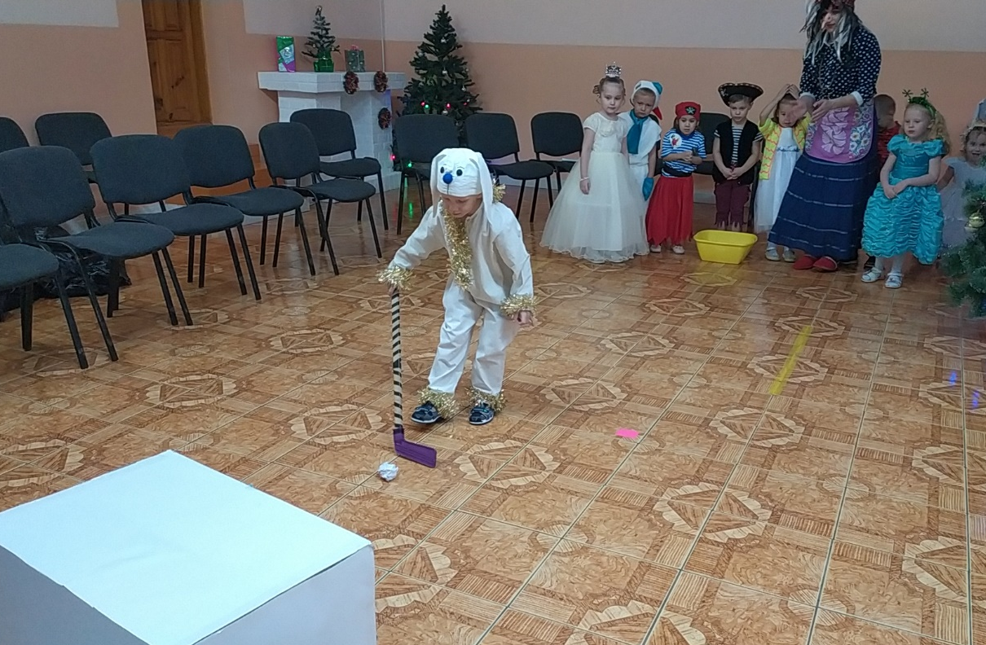
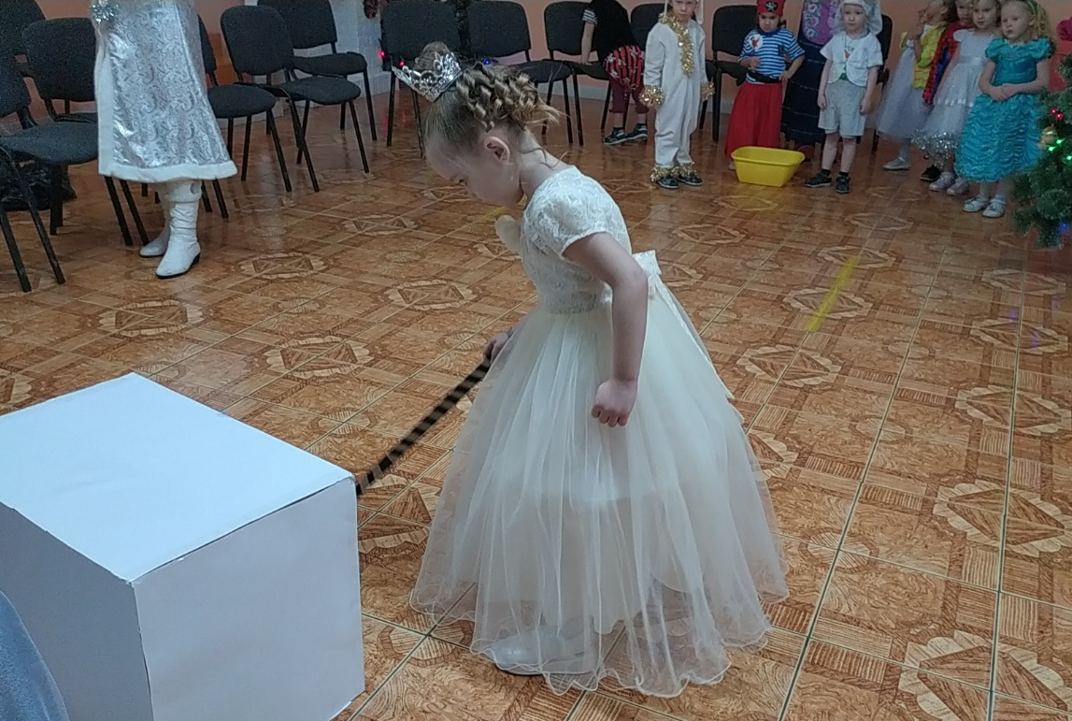

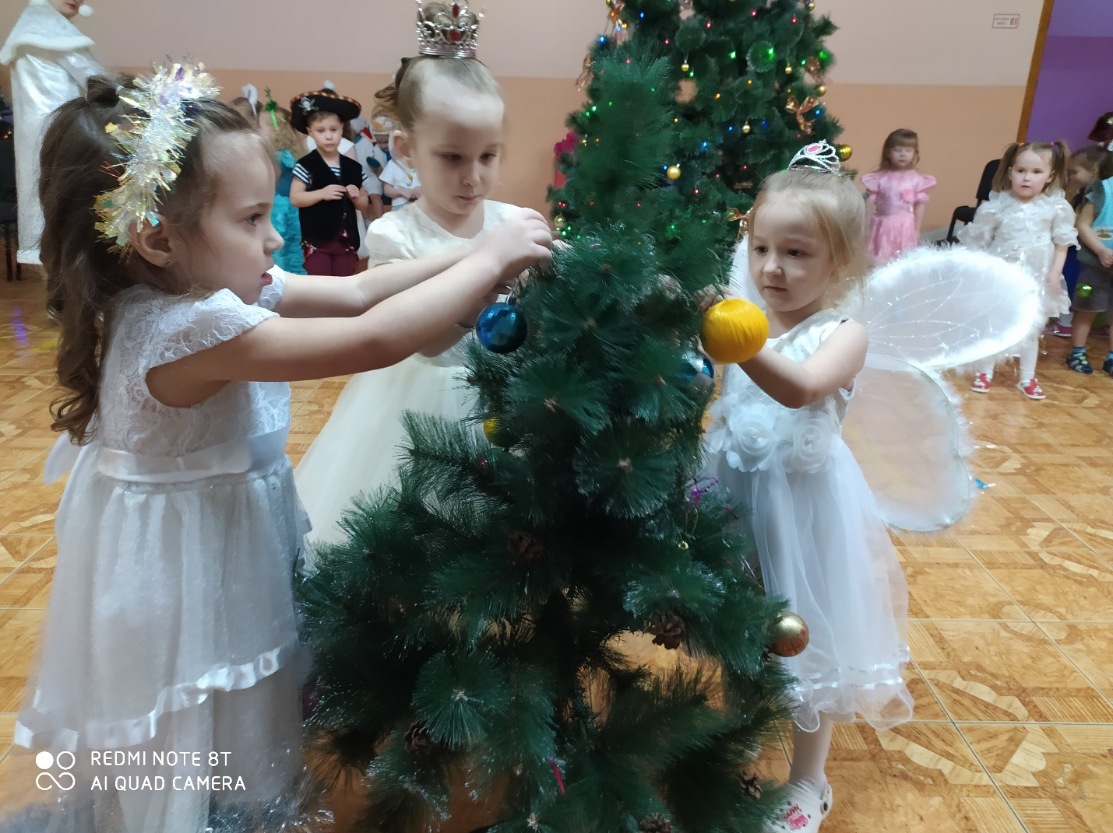

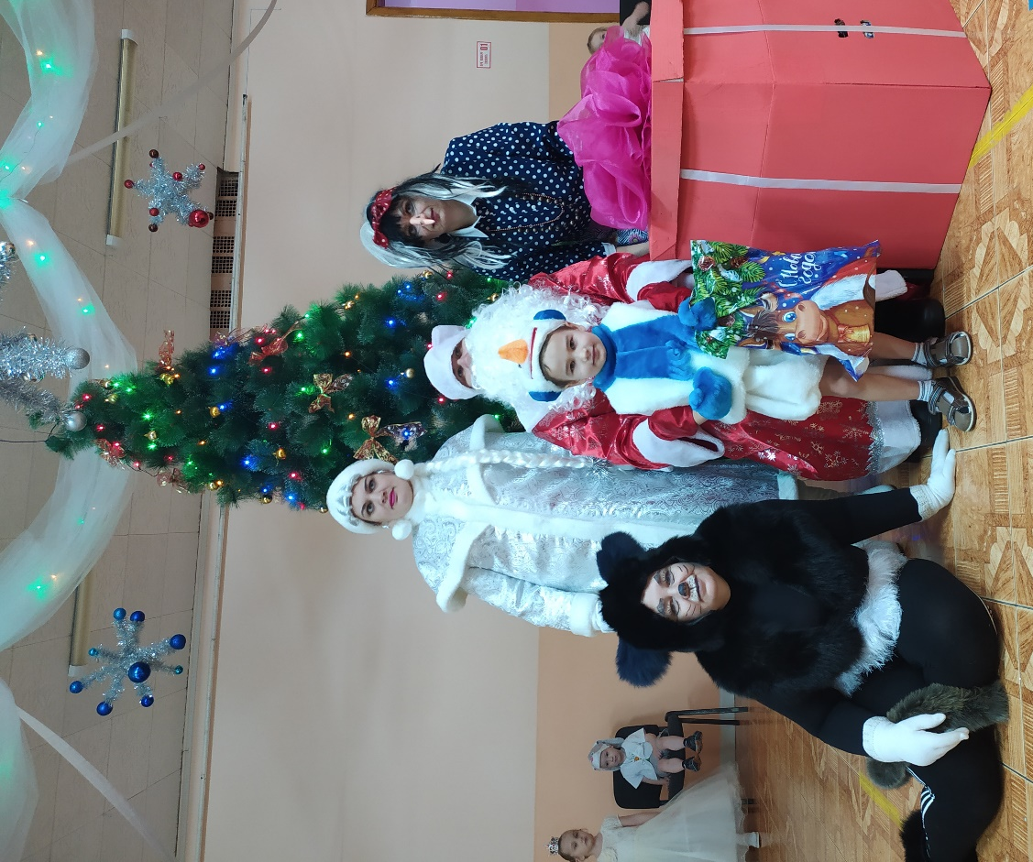

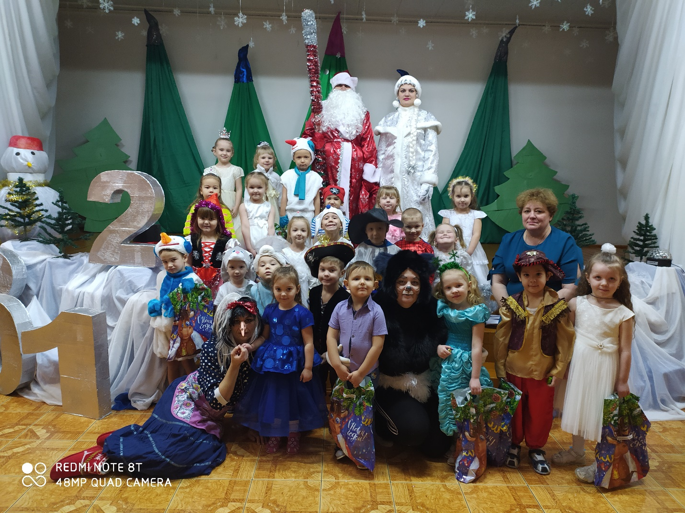

Воспитатель Смиренникова С.Н.

